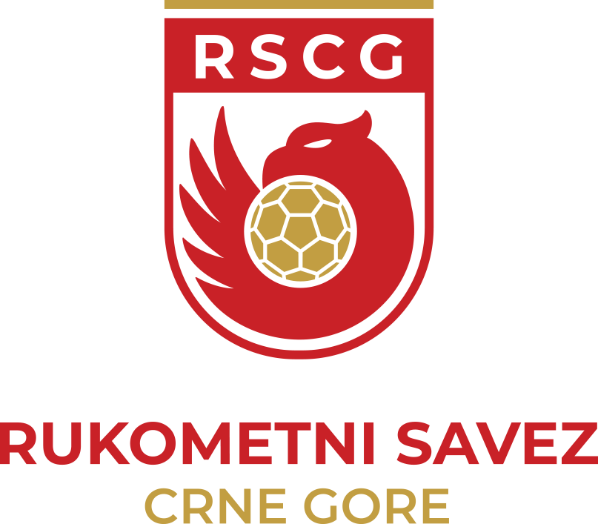

UPRAVNI ODBOR

Na osnovu Članova 33, 34 i 35 Registracionog pravilnika RSCG, Rukometni klub ______________________________ iz ___________________ dana _____________ 20__. godine u __________________ daje

UGOVOR
za dvojnu registraciju

Član 1.
RK _________________ iz ___________________ daje saglasnost da se po osnovu dvojne registracije igrač/ igračica _________________________ godjen/a _________________ može registrovati za RK ________________________ iz ______________________ za takmičarsku _____________ godinu. Igrač/ igračica je registrovan za RK ___________________ Registracionom centru RSCG, pod brojem ____________ dana _____________ 20__ . godine.

Član 2.
RK __________________ daje saglasnost da se igrač/ igračica može registrovati po osniovu dvojne registracije za RK ______________________
• bez nadoknade
• sa nadoknadom u iznosu od _______________

Član 3.
U slučaju da dodje do spora, strane će pokušati da spor riješe mirnim putem, a ako u tome ne uspiju, saglasne su da se spor riješi pred nadležnim organima RSCG po odredbama Registracionog pravilnika RSCG.
Član 4.
Ovaj Ugovor zaključen je u 4 (četiri) istovjetna primjerka.

Ovlašćeno lice RK Igrač/ Igračica Ovlašćeno lice RK

_______________ __________________ ________________
MP MP

Roditelj/ startelj

_________________

